FITXA 4.1 Angles i construcció de triangles

P1.- Rombes, estels i altres figures.
a) Quant mesuren els angles que falten a la figura que veus de l’estel ?
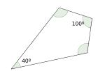
D’altra banda, si en el plànol de construcció figura que l’amplada màxima és de 1 m., poden saber les mides que falten ?
P2.- El teorema de Pitàgores
A) En un triangle rectangle, $A$ mesura 42º 20’. Quant mesura $C$ ?
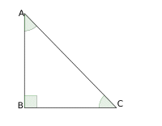
D’altra banda, si el costat AC fora la unitat de mesura, quan amidarien els altres dos catets ?

B) Digues si són rectangles els triangles següents els costats dels quals, amiden en cm. Respectivament :

(a) 3, 4, 5
(b) 5, 6, 8
(c) 9, 10, 15

P3.- Emprant les relacions, que hem vist dins l'aula
a) Si cos α = 0'52 calcula sin α i tg α

b) Si tg β =12/5 , pots calcular sin β i cos β
Hi ha també alguna possibilitat de saber l'angle ?

Nota Important:
Es recomana desenvolupar tots els exercicis i apartats dins fulls a part, posant només en aquesta pàgina els resultats i conclusions a que hem arribat.

FITXA 4.2 Conceptes bàsics
La circumferència unitat.

FITXA 4.3 Alguns exemples del CD d’Anaya.

* Naturalment no val agafar la calculadora directament. Has d’emprar les relacions vistes dins l’aula entre les raons de α, α+ 90º, α+180º ...

FITXA 4.4 Reflexiona la teoria i aprofundeix una mica

P1.-

Fes també almenys 2 apartats dels exercicis 4, 5 i 6 de la pàg 122 del llibre Anaya

P2.- Dibuixa un triangle Equilàter. Troba l'altura si sabem que el seu perímetre mesura 45 cm

P3.- Fes els exercicis 9 i 14 de la mateixa pàgina 122 del llibre Anaya

P4.- Fes els exercicis 17 i 23 de la pàgina 123 del mateix llibre Anaya

Nota Important:
Es recomana desenvolupar tots els exercicis i apartats dins fulls a part, posant només en aquesta pàgina els resultats i conclusions a que hem arribat.

FITXA 4.4 AUTOAVALUACIÓ de la Unitat

P1.-

P2.

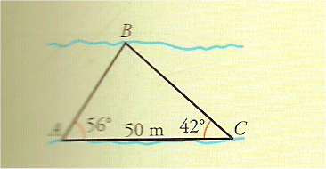
P3. Amb un goniòmetre electrònic ( aparell que ens calcula l'angle que obrim quan mirem 2 punts allunyats ... ) i amb l'objectiu de mesurar l'amplada d'un riu a un determinat tram del seu curs, hem pres les mesures que veus al dibuix de baix

És possible calcular amb 2 decimals exactes la seva amplada ?

P4.

Nota Important:
Es recomana desenvolupar tots els exercicis i apartats dins fulls a part, posant només en aquesta pàgina els resultats i conclusions a que hem arribat.

